ACTIVIDAD 1 - UT6 – Javascript. Avanzado

EJERCICIO 1
Abre y ejecuta los ejemplos de la tarea del aula virtual. Responde a estas preguntas:
- ¿Qué diferencia hay entre uno y otro?

El primero el código JavaScript se ejecuta desde un archivo externo, y el segundo se ejecuta desde el propio html, ademas en el primero la alerta no sale y en el segundo si.

- En el archivo de Javascript del “Ejemplo1” hay dos partes: PARTE A y PARTE B (una de ellas comentada). Pruébalas y responde de manera razonada qué ocurre con cada trozo de código.

Las dos partes tienen como finalidad mostrar una alerta saludando, en la primera, el código se ejecuta

EJERCICIO 2
En una página web vas a colocar un elemento tipo div con un argumento onclick() para que al pulsar sobre el bloque se abra una ventana alert con el mensaje "Pulsaste sobre el botón". El bloque div deberá tener como texto "Pulsar aquí".
NOTA: Soluciona el ejercicio con al menos 2 métodos diferentes de los que ya conocemos.
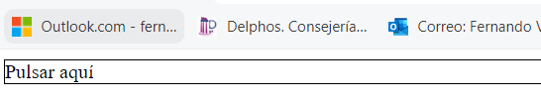
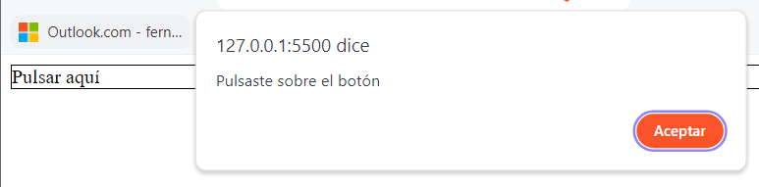

EJERCICIO 3
Necesitas una página web con dos bloques div. El primer bloque contiene el texto "Pasa por aqui" y el segundo "Efectos del movimiento" con un argumento id = "efecto".
Cuando el ratón pase por el primer bloque se llamará a la función color que cambia el fondo del segundo bloque a color verde (background-color: green") y la fuente cambiará a color blanco.

PISTA

Objeto.style.backgroundColor = 'green';
Objeto.style.color='white';

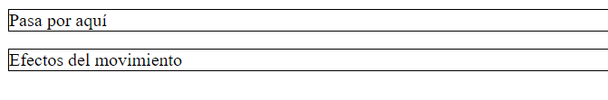
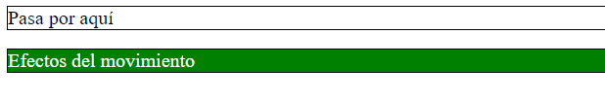

EJERCICIO 4
Este script deberá escribir en el campo total el valor de multiplicar los otros dos campos.
<form>
<input id="precio" type="number">
<input id="cantidad" type="number">
<input type="button" id="enviar" value="Calcular">
<input id="total" readonly>
</form>

PISTA

Para acceder a los valores de los campos, utilizaremos la propiedad “value”.

Ejemplo:
total.value = precio.value * cantidad.value;

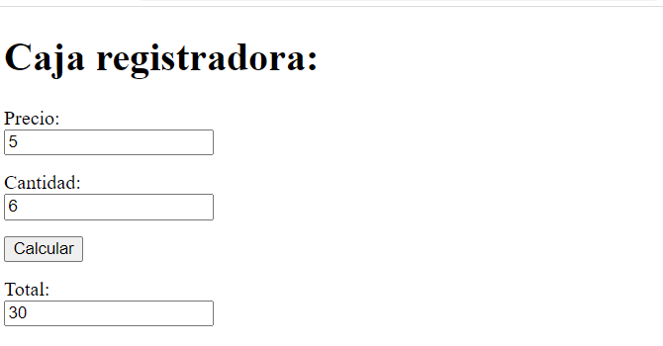

EJERCICIO 5
Crea un script que se active cuando la página se haya cargado completamente (evento load de window). Una vez cargada la página el script asignará un evento al bloque de manera que al entrar el ratón su fondo pase a rojo y al salir vuelva al blanco.
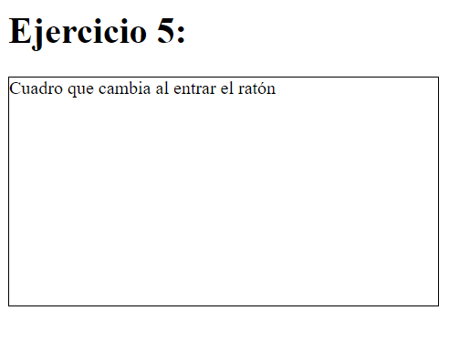
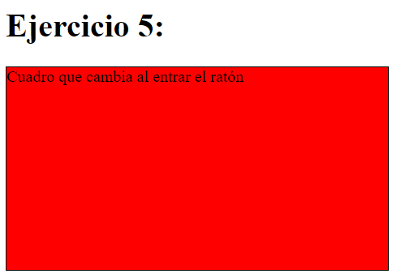

EJERCICIO 6
En este input no se deben aceptar valores que sean numéricos. Todo lo que esté entre 0 y 9 no se debe aceptar.

<form>
<label>No se aceptan dígitos</label>
<input type="text" id="letras">
</form>

Diseña un manejador de eventos para evitar que en el control se anoten números.
